|  |  |  |
| --- | --- | --- |
| Logo25añosUPNFM4 | **UNIVERSIDAD PEDAGÓGICA NACIONAL**  **FRANCISCO MORAZÁN**  **DEPARTAMENTO LEGAL**  Tegucigalpa Honduras, C. A.  Tel. Directo. Fax. (504) 2235-6942, 2239-8037 Ext. 1188  [www.upnfm.edu.hn](http://www.upnfm.edu.hn) |  |

**ADENDUM No.1**

**REFERENCIA: LICITACION PUBLICA-006-2015.- CONSTRUCCIÓN DEL EDIFICIO No. 14 DE LA UNIVERSIDAD PEDAGÓGICA NACIONAL FRANCISCO MORAZÁN, CAMPUS CENTRAL.**

A las empresas que retiraron bases de la licitación de la referencia, por este medio se está dando respuesta a las consultas solicitadas, así:

1. Aclarar cuál debe ser el período de validez de la garantía de mantenimiento de oferta 90 ó 120 días hábiles?.

**R/ La validez de la Garantía de Mantenimiento de Oferta es de 90 días hábiles.**

1. Aclarar si por copia digital de la oferta original, se refiere a escaneo del documento o a los desgloses de oferta.

**R/ Se refiere a los desgloses de la oferta.**

1. Existe la posibilidad de contemplar un plazo de al menos 5 días calendarios previo a la emisión de la orden de inicio, para la toma de posesión del sitio en el cual pueda el contratista organizar su plantel de trabajo?

**R/ Una vez firmado el contrato la UPNFM otorga la Orden de Inicio 10 ó 15 días después.**

1. El contratista podrá hacer uso de los servicios públicos como ser agua y energía eléctrica? O deberá considerar conexión independiente directamente con los entes que suministran el servicio? O se podrá colocar mecanismos de medición que sean deducibles de los pagos del contratista?.- La vigilancia que debe proveer el contratista debe ser de empresa de seguridad debidamente constituida o puede ser personal de confianza del contratista?.

**R/ Podrá hacer uso del agua, para la energía eléctrica tendrá que instalar su propio contador.- La vigilancia puede ser personal de confianza del contratista.**

1. Cuál es el monto máximo a indemnizar por concepto de multa acumulado que el contratista pudiese llegar a pagar?

**R/ El monto de la multa es el 0.17% sobre el monto del contrato.**

1. Al referirse a garantías de anticipo, cumplimiento y calidad de obra, son referidas únicamente a garantías bancarias o también aplica para fianzas de aseguradoras.

**R/ Aplican a las dos (garantías o fianzas).**

1. Los documentos de firma de representante legal y las copias que se presenten en la oferta, pueden autenticarse en una sola auténtica o deben autenticarse por separado?.

**R/ Si se puede autenticar en un solo Certificado de Autenticidad.**

1. Favor especificar la resistencia del concreto para:
2. Zapatas aisladas
3. Zapatas corridas
4. Pedestales y columnas
5. Vigas
6. Losas de entrepiso
7. Gradas

**RESPUESTA:**

**Para todos los elementos de concreto la resistencia a la compresión será de:**

**F’c = 280 kg/cm² (incluye aceras y rampas de concreto y relleno de bloques en la sobreelevación y pared pasamanos de pretil).**

**Para todos los aceros se usara un límite de fluencia de fy = 4200 kg/cm² (Calidad Grado 60)**

1. En el concepto No. 12.3 Moldura cerámica en pisos (interiores): ML 1,214.96, consideramos debe ser moldura de granito. Favor aclarar.

**RESPUESTA:**

**Se usará moldura de granito fabricada y no cortada, el tipo será de acuerdo al piso de granito el cual será autorizado por la Comisión de Evaluación.**

1. En el conceptos 12.11 Suministro e instalación piso de granito 40x40 cm: M2 3,812.56, favor especificar qué tipo de piso es: marmostone ostra o marmostone gris perla. Favor aclarar.

**RESPUESTA:**

**El tipo de piso de granito será autorizado por la Comisión de Evaluación, por lo que el contratista antes de hacer la compra presentara varias muestras, de la misma manera se hará con todos los materiales y accesorios del proyecto.**

1. En el inciso 6.4 Colocación de losetas de barro: M2 986.38 no se indica cuántas capas de loseta se deben colocar. Normalmente se han instalado dos capas sobre mortero con pendiente a los drenajes. Favor aclarar cuantas capas de loseta instalar.

**RESPUESTA:**

**Se colocaran dos capas de loseta de barro**

1. Entendemos que las paredes de ladrillo planchado son ladrillo visto y cisado por ambas caras. Favor confirmar.

**RESPUESTA:**

**El sisado se hará en ambas caras del ladrillo, y la mejor apariencia de este ladrillo será para la vista en la parte exterior del edificio**

1. En las fachadas y cortes se puede apreciar que hay pretiles a lo largo de los pasillos que deben ser paredes de bloque de concreto de 6” reforzados, los que a su vez deben repellarse y pulirse; sin embargo no vemos que esas cantidades de obra estén incluidas: Paredes aproximadamente 800.00 M2, Repello aproximadamente 1,600.00 M2; Pulido aproximadamente 1,600.00 M2. Todas estas cantidades serían adicionales. Favor revisar e incluir castillos, soleras inferior y de remate y adicionar los conceptos que correspondan.

**RESPUESTA:**

**Estos pretiles a lo largo de los pasillos están indicados en el ítem 10.2 “Pared en Pasamanos bloque #6, ref. Vertical 1#3 en cada bloque, ref. Horizontal 2 #3, todas las celdas rellenas con f'c=210kg/cm2, repellada, pulida y pintada”, en el concreto se cambiara a 280 kg/cm2, no se usaran castillos ya que lleva varilla #3 la cual deberá dejarse anclada en la losa a la hora de fundir dicha losa, no lleva solera inferior y la superior está indicada en el ITEM 5.23 pero deberá de cambiarse el ancho de 10 cm a 15 cm y el concreto a 280 kg./cm2.**

1. Todas las paredes divisorias de los salones serán de tabla yeso? Favor revisar e incluir cantidades ya que no vemos que estén consideradas, pues solo se indica en inciso 10.1 Paredes internas de separación de tabla yeso: 78.82 M2, lo cual es insuficiente.

**RESPUESTA:**

**En el nivel 01 las únicas paredes de tabla yeso, son las que están en el área de Oficinas de Activos, en el nivel 02 solo hay en lactancia materna y en los demás niveles no hay por lo tanto hacer su oferta con las cantidades indicadas en el ITEM 10.1**

1. Favor indicar qué cantidad de castillos K-1, K-2 y K-3 se requieren y si son embebidos en el ladrillo o castillos K-1, K-2, K-3 armados como se indican en planos 06/48. En el inciso 4.27, sólo indica castillos internos sin diferenciar cada tipo.

**RESPUESTA:**

**Se colocara El castillo embebido en el ladrillo visto K-3 aproximadamente a cada 3 metros y en las puertas se colocaran 1 castillos K-1 y un castillo K-2, donde el castillo K-2 quedara para que se fijen las puertas, por lo tanto considerar que el castillo K-1 y el K-2 serán uno solo y se pagara por ml.**

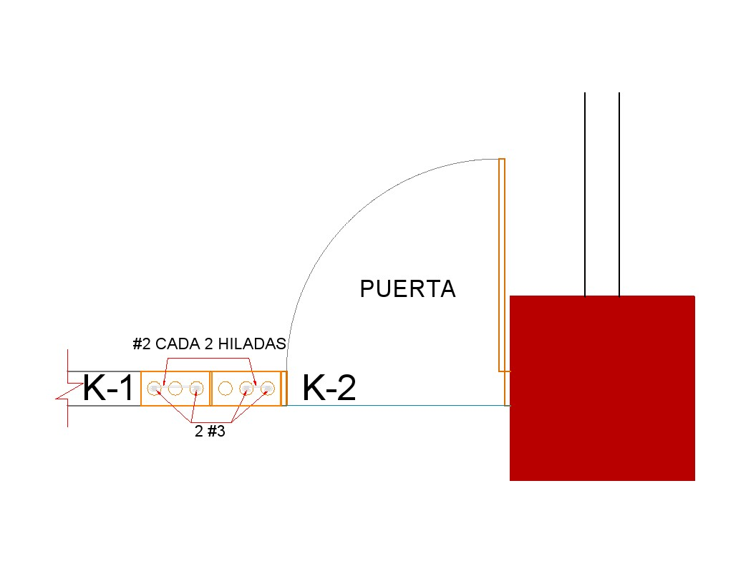

1. El plano 07/48 muestra una zapata de sección trapezoidal en el detalle de muro de contención, pero en las cantidades de obra esa zapata no está solicitada. Favor aclarar.

**RESPUESTA:**

**Se deberá agregar el siguiente ITEM:**

|  |  |  |  |  |  |  |
| --- | --- | --- | --- | --- | --- | --- |
| **22** |  | **OBRAS ADICIONALES** | **UNIDAD** | **CANTIDAD** |  |  |
| 22.1 |  | Zapata trapezoidal en pared muro de contención de bloque reforzado ver detalle en plano7/48 muro de contención | ml | 43.00 | - | L. - |

1. En las zapatas se considera normalmente un firme de concreto pobre de unos 3 cms para evitar que el refuerzo pueda quedar en contacto con el suelo. Favor incluir este concepto aproximado: 828.70 M2.

**RESPUESTA:**

**Se deberá colocar concreto de limpieza por debajo de todas las zapatas tanto corridas como aisladas, y este costo estará incluido dentro del costo de las zapatas**

1. Favor aclarar si el concreto de 3500 psi se utilizará en todo el proyecto, o si hay excepciones para ciertas actividades.

**RESPUESTA:**

**Para todos los elementos de concreto la resistencia a la compresión será de:**

**F’c = 280 kg/cm² (incluye aceras y rampas de concreto y relleno de bloques en la sobreelevación y pared pasamanos de pretil)**

**Para todos los aceros se usara un límite de fluencia de fy = 4200 kg/cm² (Calidad Grado 60)**

1. Favor dar detalle de la Viga de Remate de 20x80 del ítem 4.12

**RESPUESTA:**

**Queda pendiente**

1. Favor aclarar cuál es el armado correcto de la Columna C-2 del ítem 4.19, ya que en la descripción de la actividad aparece 24#8 y en el plano No. 5 dice que son 16#8. ¿Cuál es el Correcto?

**RESPUESTA:**

**Modificar el cuadernillo de oferta de la siguiente manera:**

|  |  |  |  |  |
| --- | --- | --- | --- | --- |
| 4.19 |  | Columna C-2, 65 x 65, 16 # 8, #3 : 1@ 5cm, 5@ 15 cm, @30 cm , 5@15 cm, 1@6cm | ml | 210.00 |

1. Favor aclarar cuál es el armado correcto de la Columna C-3 del ítem 4.20, ya que en la descripción de la actividad aparece 24#8 y en el plano No.5 dice que son 12#8. ¿Cuál es el Correcto?

**RESPUESTA:**

**Modificar el cuadernillo de oferta de la siguiente manera:**

|  |  |  |  |  |
| --- | --- | --- | --- | --- |
| 4.20 |  | Columna C-3, 50 x 50, 12 # 8, #3 : 1@ 5cm, 5@ 15 cm, @30 cm , 5@15 cm, 1@ 7 cm | ml | 84.00 |

1. Favor aclarar cuál es el armado correcto del Pedestal P-2 del ítem 4.23, ya que en la descripción de la actividad aparece 24#8 y en el plano 16#8. ¿Cuál es el Correcto?

**RESPUESTA:**

**Modificar el cuadernillo de oferta de la siguiente manera:**

|  |  |  |  |  |
| --- | --- | --- | --- | --- |
| 4.23 |  | Pedestal P-2, 75 x 75, 16# 8, #3 : 1@ 5cm, 5@ 15 cm, @30 cm , 5@15 cm, 1@6cm | ml | 18.00 |

1. Favor aclarar cuál es el armado correcto del Pedestal P-3 del ítem 4.24, ya que en la descripción de la actividad aparece 24#8 y en el plano 12#8. ¿Cuál es el Correcto?

**RESPUESTA:**

**Modificar el cuadernillo de oferta de la siguiente manera:**

|  |  |  |  |  |
| --- | --- | --- | --- | --- |
| 4.24 |  | Pedestal P-3, 60 x 60, 12 # 8, #3 : 1@ 5cm, 5@ 15 cm, @30 cm , 5@15 cm, 1@ 7 cm | ml | 14.40 |

1. En el ítem 4.27, Castillos internos en paredes de ladrillo, nos gustaría se nos aclarará cuál de los detalles de castillos es el que se debe considerar en esta actividad, ya que en el plano aparecen k-1, k-2, k-3 ¿Cuál de estos debemos utilizar para ofertar el metro lineal en esta actividad?, ya que el armado difiere en los 3 tipos de castillos. Favor aclarar

**RESPUESTA:**

**La aclaración se da en la respuesta No.8**

1. Favor dar detalle del espesor y el armado de la Rampa de Concreto del ítem 5.19

**RESPUESTA:**

**Ver SECCIÓN VI, en los Requisitos Generales se indica que todas las aceras y rampas se construirán de concreto reforzado de 10 centímetros de espesor sobre una base de material selecto de 15 centímetros de espesor. Todas las aceras y rampas llevarán un refuerzo metálico equivalente a una parrilla de varillas dé % de pulgada (No. 2) a cada 30 centímetros.**

**AGREGAR EL SIGUIENTE ITEM**

|  |  |  |  |  |  |  |  |
| --- | --- | --- | --- | --- | --- | --- | --- |
| **22** |  | **OBRAS ADICIONALES** | **UNIDAD** | **CANTIDAD** |  |  |  |
| 22.2 |  | conformación y nivelación de rampas y aceras con material selecto, e=15cm | M3 | 41.78 |  | - | L. - |

1. En el ítem 5.21, ¿Favor dar detalles del armado de las gradas de Concreto para acceso en edificio?

**RESPUESTA:**

**Ver Plano 7/48, Detalle de Gradas**

1. Para el ítem 5.24, Batiente de ventanas de 15x20, no aparece el armado, Favor aclarar.

**RESPUESTA:**

**El batiente de ventana será de 20x20 cm y su armado 4 #4, #3 @15 cm.**

|  |  |  |  |  |
| --- | --- | --- | --- | --- |
| 5.24 |  | Batiente de ventanas 20 x 20 cm, 4 #4, #3 @15 cm | ml | 448.20 |

1. Para el ítem 6.1 de la Losa de Entrepiso, favor dar detalle de la Vigueta Prefabricada.

**RESPUESTA:**

**La vigueta será prefabricada o pretensada de acuerdo al fabricante, la cual deberá de cumplir con las cargas Según Código Hondureño de Construcción (CHOC-08), para edificio de aulas, Carga Viva = 250 kg/m² y de 500 kg/m² en salidas lugares públicos.**

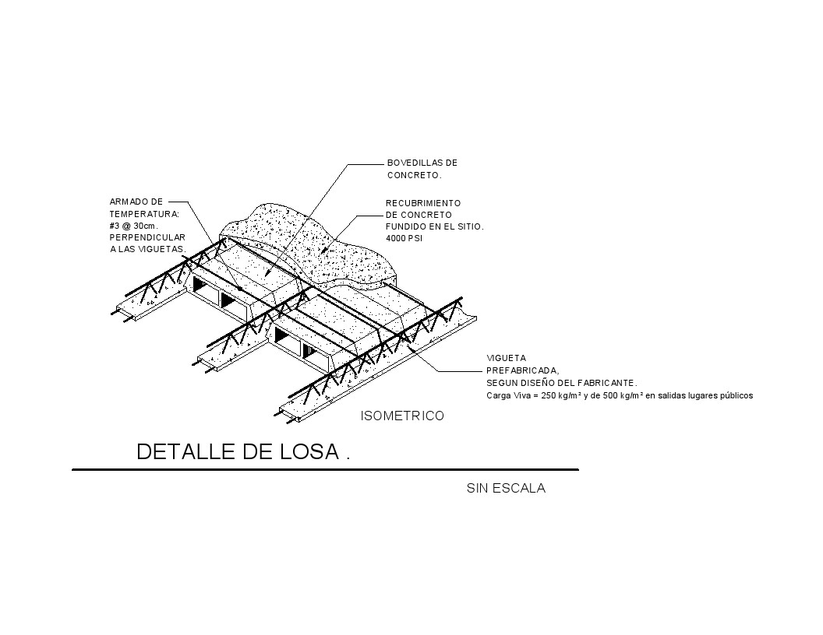

1. En el plano No.6 aparece el detalle de castillos de concreto armado k-1 y k-2, ¿dónde se utilizaran es tipo de castillos, en que ítem del presupuesto se pagaran?

**RESPUESTA:**

**Estos castillos se utilizaran solo en el caso que se agreguen paredes de bloque de concreto, en este momento para ofertar no se consideran.**

1. En el presupuesto el ítem 5.22 “Cargadores en puertas” dice que el armado es 4#3, #2 @15 cm, pero en el plano No.6 dice que el armado es 2#3, 2#4, #2 @15 cm. ¿Favor indicar cuál es el correcto?

**RESPUESTA:**

**El Cargador en puertas será de 20x20 cm y su armado 4 #4, #3 @15 cm.**

|  |  |  |  |  |
| --- | --- | --- | --- | --- |
| 5.22 |  | Cargadores en Puertas , 20 x 20, 4#4, #3 @15 | ml | 248.80 |

1. En que ítem de contrato se cobraran las Jambas J-1 de 0.10x0.15 2#3, #2@15 cm, que aparecen en el plano #6.

**RESPUESTA:**

**Las Jambas se utilizaran solo en el caso que se agreguen paredes de bloque de concreto, en este momento para ofertar no se consideran.**

1. En que ítem de contrato se cobrara la Solera Inferior S-1 de 0.20x0.25 4#4, #3@15 cm, que aparecen en el plano #6.

**RESPUESTA:**

**La Solera Inferior S-1, que aparece en el plano No.6 es de 20x20, con 4#4, #3 @15 y se indica en el ITEM 4.13**

1. En el plano No.7 “detalles estructurales” aparece un detalle que indica que las paredes de ladrillo visto llevan refuerzo de 2#2 @40 cm, pero en el presupuesto, ítem 10.4 y en las especificaciones dice que será 2#3 @ metro. ¿Cuál es el armado correcto?

**RESPUESTA:**

**El armado será como se especifica en el formato de Oferta en el ITEM 10.4, 2#3 a cada metro.**

1. En las gradas internas del ítem 7.1, aparece un detalle en el plano N.7, pero este no especifica lo siguiente:

Las vigas que aparecen en el detalle, deben incluirse en el costo de las gradas, de ser así, favor indicar dimensiones y el armado de cada una.

**RESPUESTA:**

**No deben de incluirse en el costo de las gradas.**

1. La zapata que se muestra en el detalle, debe incluirse en el costo de las gradas.

**RESPUESTA**

**No deben de incluirse en el costo de las gradas.**

En el descanso hay una varilla que no se especifica el diámetro ni la separación de la misma.

**RESPUESTA**

**Posteriormente se les entregara un plano indicando este armado.**

1. En el muro de contención del plano No. 7, aparece una viga intermedia de 20x20 6#4, #3@20 cm, 4000 psi, hay que incluir este costo en el precio unitario del muro?

**RESPUESTA**

**No deben de incluirse en el costo de las gradas, la Viga intermedia deberá de agregarse en el siguiente ITEM:**

|  |  |  |  |  |  |  |  |
| --- | --- | --- | --- | --- | --- | --- | --- |
| **22** |  | **OBRAS ADICIONALES** | **UNIDAD** | **CANTIDAD** |  |  |  |
| 22.3 |  | Viga intermedia de 20x20 6#4, #3@20 cm, 4000 psi, ubicada en el muro de contención de bloque reforzado | ml | 43.00 |  | - | L. - |

1. En el detalle del muro aparece una zapata corrida de forma trapezoidal, se debe incluir este costo en el precio unitario del muro?

**RESPUESTA:**

**No debe de incluirse en el precio unitario del muro, y se deberá agregar el siguiente ITEM:**

|  |  |  |  |  |  |  |
| --- | --- | --- | --- | --- | --- | --- |
| **22** |  | **OBRAS ADICIONALES** | **UNIDAD** | **CANTIDAD** |  |  |
| 22.1 |  | Zapata trapezoidal en pared muro de contención de bloque reforzado ver detalle en plano7/48 muro de contención | ml | 43.00 | - | L. - |

1. En la losa N02 y N04, en la vista en planta se indican dos armados diferentes para los diafragmas uno es de 4#4, #2@15 cm y el otro es 4#5, #3@15 cm, y estos a su vez no coinciden con el detalle mostrado en la parte superior del plano donde se indica que el armado del diafragma es 4#4, #3@cm. Favor aclarar cuál es el armado correcto en todas las losas.

**RESPUESTA:**

**Los Diafragmas en todas las losas tendrán un armado de 4#5, #3@15 cm.**

1. En la vista en planta de las losas aparece un texto que dice espesor de losa t=7.5 cm, pero en las secciones transversales y longitudinales dice que es de 0.35 mts incluyendo la bovedilla, favor aclarar.

**RESPUESTA:**

**El espesor de la losa es de 35 cm, incluyendo la bovedilla.**

1. En el ítem 5.9 viga de entrepiso, no se especifican los ejes donde va.

**RESPUESTA:**

**Entre los ejes R-ZB.**

1. En el ítem 5.10 “viga de entrepiso marco 3 entre eje R-ZC, nivel 02, 04 y azotea” mostrado en el plano No.15, se puede apreciar que en el piso 2, la viga solo llega hasta el eje R-ZB, pero en el piso 3 si llega hasta el nivel indicado, por lo tanto quisiera me aclaren si es error en el texto.

**RESPUESTA:**

**Se aclara que en el ítem 5.10 se deberá leer “viga de entrepiso marco 3 entre eje R-ZC, nivel 03, 04 y azotea” .**

1. En el ítem 5.14 “viga de entrepiso marco eje 12 entre eje B al I, nivel 04”, el plano muestra que también la azotea llega hasta esos ejes. Se debe considerar también? De ser así favor aumentar la cantidad de obra.

**RESPUESTA:**

**Se deberá considerar, y el Ítem 5.14 se leerá de la siguiente manera:**

|  |  |  |  |  |
| --- | --- | --- | --- | --- |
| 5.14 |  | Viga de entrepiso marco eje 12 entre el eje B al I, Nivel 04 y azotea de 40*60 | ml | 70.00 |

1. No hay detalles en planos de la losa en elevador, ítem 6.2. Favor proporcionarlos.

**RESPUESTA:**

**Para efectos de Oferta, la losa del elevador tendrá un espesor de 35 cm. Y un armado en ambas sentidos de #4 @ 12 cm, una vez aprobado el elevador por parte de la Comisión de Evaluación el proveedor dará el tipo de losa que sea necesario y que se adapte a las exigencias del elevador aprobado.**

1. No hay detalles en planos de la losa sobre cubo en la azotea, ítem 6.3 Favor proporcionarlos.

**RESPUESTA:**

**Usar el mismo precio del ítem 6.1.**

1. Favor enviar el detalle de la Pasamanos metálicos de 2”, ítem 12.13.

**RESPUESTA:**

**El pasamanos está compuesto por postes verticales de tubo negro industrial de 1 ½” colocados a cada metro, anclados a placa en losa de gradas, en la parte horizontal tendrá dos tubos uno superior de 2”, y uno medio de 1 ½”, deberá incluir un bordillo de concreto de 10x20cm, 2#3 y anillo de #2 a cada 10cm, la altura total de 90cm, el tubo intermedio está separado del tubo superior 35 cm y del bordillo 35 cm**

1. Qué diferencia hay entre el dispensador de jabón del ítem 11.3 y el del ítem 12.15.

**RESPUESTA:**

**Los ítems antes indicados se leerán de la siguiente manera:**

|  |  |  |  |  |
| --- | --- | --- | --- | --- |
| 11.3 |  | Suministro e Instalación de Dispensador de Jabón de Acero Inoxidable 304, similar Bobrick B-2112. | Unidad | 1 6.00 |
| 12.15 |  | Dispensador de jabón para lavatorio | Unidad | 0.00 |

1. Los dispensadores de papel higiénico es para rollo normal o rollo grande.

**RESPUESTA:**

**Son para rollo grande**

|  |  |  |  |  |
| --- | --- | --- | --- | --- |
| 12.16 |  | Suministro e Instalación de **Portarrollos Papel Higiénico** similar a Bobrick B-2892 de acero inoxidable. | Unidad | 24.00 |

1. En el plano No.20 en los cuadros de puertas y ventanas del nivel 1, existen las siguientes dudas, favor aclarar:

* P-4 es de 2.10x2.0, pero en el presupuesto ítem 8.4 dice 2.10x0.9

**RESPUESTA:**

**La puerta P-4 es de 2.10x2.00 metros de ancho, se leerá de la siguiente manera:**

|  |  |  |  |  |
| --- | --- | --- | --- | --- |
| 8.4 |  | Puerta P-4 , dos hojas , abatible metálica 2.10 x 2.00 mts en primer nivel | Unidad | 1.00 |

* V-6 es de vidrio fijo, pero en el presupuesto ítem 9.6 dice V.F y corrediza

**RESPUESTA:**

**La V-6 es de vidrio fijo, se hacen correcciones en la altura del siguiente ítems se leerá de la siguiente manera:**

|  |  |  |  |  |
| --- | --- | --- | --- | --- |
| 9.1 |  | V-1 Ventanal V.F. y Corredizas, aluminio y vidrio bronce, 1.6 x31.85 mts | Unidad | 1.00 |
| 9.2 |  | V-2 Ventana corrediza, aluminio y vidrio bronce 1.39 x3.20 mts. | Unidad | 2.00 |
| 9.3 |  | V-3 Ventanal Superior V.F Y corredizas, aluminio y vidrio bronce, 0.90 x9.85 mts. | Unidad | 2.00 |
| 9.4 |  | V-4 Ventanal Superior V.F Y corredizas, aluminio y vidrio bronce, 0.9 x17.50 mts. | Unidad | 1.00 |
| 9.5 |  | V-5 Ventanal Superior V.F Y corredizas, aluminio y vidrio bronce, 0.84 x 7.20 mts. | Unidad | 2.00 |
| 9.6 |  | V-6 Ventana V.F., aluminio y vidrio bronce, 2.10X3.2mts | Unidad | 1.00 |
| 9.7 |  | V-7 Ventana V.F. aluminio y vidrio bronce, 2.10X2.20 mts | Unidad | 1.00 |
| 9.8 |  | V-8 Ventanal Superior V.F Y corredizas, aluminio y vidrio bronce, 0.84 x2.50 mts. | Unidad | 1.00 |
| 9.9 |  | V-9 Ventanal Superior V.F Y corredizas, aluminio y vidrio bronce, 0.84 x1.775 mts. | Unidad | 1.00 |
| 9.10 |  | V-10 Vidrio Fijo, aluminio y vidrio natural sobre el mueble bronce, 1.10 x 0.475mts. | Unidad | 1.00 |
| 9.11 |  | V-11 Ventanal Superior V.F Y corredizas, aluminio y vidrio bronce, 0.60 x0.9 mts. | Unidad | 1.00 |
| 9.12 |  | V-12 Ventanal Superior V.F Y corredizas, aluminio y vidrio bronce, 0.7 x7.55 mts. | Unidad | 1.00 |
| 9.13 |  | V-13 Ventanal Superior V.F Y corredizas, aluminio y vidrio bronce, 0.7 x7.35 mts. | Unidad | 1.00 |
| 9.14 |  | Ventanal de aluminio anodizado color bronce y vidrio de, 3/16" , Fachada Sur | m² | 47.74 |

V-7 es de Vidrio Fijo, pero en el presupuesto ítem 9.7 dice V.F y corrediza

**RESPUESTA:**

* **La V-7 es de vidrio fijo, se leerá de la siguiente manera:**

|  |  |  |  |  |
| --- | --- | --- | --- | --- |
| 9.7 |  | V-7 Ventana V.F., aluminio y vidrio bronce, 2.10X2.20 mts | Unidad | 1.00 |

1. En el plano No.21 en los cuadros de puertas y ventanas del nivel 2, existen las siguientes dudas, favor aclarar:

* P-1 no dice que sea de 2 hojas, como se indica en el presupuesto en el ítem 8.15

**RESPUESTA:**

**La puerta P-1 es de una sola hoja, se leerá de la siguiente manera:**

|  |  |  |  |  |
| --- | --- | --- | --- | --- |
| 8.15 |  | Puerta P-1, abatible, aluminio anodizado y vidrio color natural, 2.10 x 1.0 mts en segundo nivel | Unidad | 9.00 |

* V-1 es de 2.10x31.85, pero en el presupuesto ítem 9.15 dice 1.80x31.85

**RESPUESTA:**

**La ventana V-1, es de 1.60x31.85, se leerá de la siguiente manera:**

|  |  |  |  |  |
| --- | --- | --- | --- | --- |
| 9.15 |  | V-1 Ventanal V.F. y Corredizas, aluminio y vidrio bronce, 1.6 x31.85 mts | Unidad | 1.00 |
| 9.16 |  | V-2 Ventana corrediza, aluminio y vidrio bronce 1.39 x3.20 mts. | Unidad | 2.00 |
| 9.17 |  | V-3 Ventanal Superior V.F Y corredizas, aluminio y vidrio bronce, 1.74 x3.0 mts. | Unidad | 1.00 |
| 9.18 |  | V-4 Ventanal Superior V.F Y corredizas, aluminio y vidrio bronce, 1.00x2.65 mts. | Unidad | 1.00 |
| 9.19 |  | V-5 Ventanal Superior V.F Y corredizas, aluminio y vidrio bronce, 1.00 x2.20mts. | Unidad | 1.00 |
| 9.2 |  | V-6 Ventanal Superior V.F Y corredizas, aluminio y vidrio bronce, 0.84 x2.525mts. | Unidad | 1.00 |
| 9.21 |  | V-7Ventanal Superior V.F Y corredizas, aluminio y vidrio bronce, 0.84x7.20mts. | Unidad | 6.00 |
| 9.22 |  | V-8 Ventanal Superior V.F Y corredizas, aluminio y vidrio bronce, 0..84 x6.575mts. | Unidad | 2.00 |

* V-2 es de vidrio fijo y corrediza, pero en el presupuesto ítem 9.16 dice que es corrediza

**RESPUESTA:**

**La ventana V-2 es V.F. y corrediza y la altura es de 1.39 mts., se leerá de la siguiente manera:**

|  |  |  |  |  |
| --- | --- | --- | --- | --- |
| 9.16 |  | V-2 Ventanal V.F. y corrediza, aluminio y vidrio bronce 1.39x3.20 mts. | Unidad | 2.00 |

* V-3 es corrediza, pero en el presupuesto ítem 9.17 dice V.F y corrediza

**RESPUESTA:**

**La ventana V-3, es V.F. y corrediza**

* V-4 es corrediza, pero en el presupuesto ítem 9.18 dice V.F y corrediza

**RESPUESTA:**

**La ventana V-3, es V.F. y corrediza y la altura es de 1.00 mts. Se leerá de la**

**Siguiente manera:**

|  |  |  |  |  |
| --- | --- | --- | --- | --- |
| 9.18 |  | V-4 Ventanal Superior V.F Y corredizas, aluminio y vidrio bronce, 1.00x2.65 mts. | Unidad | 1.00 |

1. En el plano No.22 en los cuadros de puertas y ventanas del nivel 3, existen las siguientes dudas, favor aclarar:

* P-1 no dice que sea de 2 hojas, como se indica en el presupuesto en el ítem 8.24

**RESPUESTA:**

**La puerta P-1 es de una sola hoja, se leerá de la siguiente manera:**

|  |  |  |  |  |
| --- | --- | --- | --- | --- |
| 8.15 |  | Puerta P-1, abatible, aluminio anodizado y vidrio color natural, 2.10 x 1.0 mts en segundo nivel | Unidad | 9.00 |

* En el ítem 8.27 dice puerta P-3, pero debería ser puerta P-4 por las dimensiones que tiene.

**RESPUESTA:**

**En el ítem 8.27 es puerta P-4, se lera de la siguiente manera:**

|  |  |  |  |  |
| --- | --- | --- | --- | --- |
| 8.27 |  | Puerta P-4 de fabricación americana, abatible para exterior 2.10 x 0.8 mts en tercer nivel | Unidad | 2.00 |

* V-2 es de 0.70x3.20, pero en el presupuesto ítem 9.25 dice que es de 0.7x2.30

**RESPUESTA:**

**La viga V-2 es de 0.84x3.2, adicional se hacen las correcciones en el siguiente ítem, se agrega las ventanas del cuarto nivel, se leerá de la siguiente manera:**

|  |  |  |  |  |  |  |
| --- | --- | --- | --- | --- | --- | --- |
|  |  | **Tercer y Cuarto Nivel** |  |  |  |  |

|  |  |  |  |  |
| --- | --- | --- | --- | --- |
| 9.23 |  | V-1 Ventanal V.F. y Corredizas, aluminio y vidrio bronce, 1.60 x31.85 mts | Unidad | 4.00 |
| 9.24 |  | V-2 Ventana Superior V.F Y corredizas, aluminio y vidrio bronce, 1.39 x3.20 mts. | Unidad | 4.00 |
| 9.25 |  | V-3 Ventana Superior V.F Y corredizas, aluminio y vidrio bronce, 0.84 x7.20mts. | Unidad | 12.00 |
| 9.26 |  | V-4 Ventana Superior V.F Y corredizas, aluminio y vidrio bronce, 0.84x6.575mts. | Unidad |  |

1. La tubería PVC ½” para agua potable es de SDR-17 como dice el presupuesto o es de SDR-13.5 que es la comúnmente utilizada.

**RESPUESTA:**

**La Tubería de PVC de ½” para agua potable es de SDR-13.5**

1. Las puertas de fabricación americana como se refiere en el presupuesto son las que en el mercado local se conocen como termoformadas. De no ser así, favor dar más especificaciones.

**RESPUESTA:**

**Las puertas Americanas se conocen como puertas termoformadas, con pintura**

**esmaltada aplicada con compresor, incluye herrajes**

1. De las puertas de madera, favor especificar si la estructura y el contramarco son de madera de pino

**RESPUESTA:**

**Las puertas americanas traen sus propios contramarcos**

1. Favor dar detalle de la estructura y contramarco de las puertas metálicas

**RESPUESTA:**

**Las puertas metálicas serán de estructura de tubo estructural de 1-1/2" forrada con lámina de hierro de 1/16" de tal manera que la lámina tenga un buen soporte para que no se deforme, toda la obra met. se cubrirá con dos manos de anticorrosivo y pintada con pintura automotriz, incluyen herrajes.**

1. Para el ítem 8.23, suministro e instalación de partición para urinarios en baños, favor especificar el material para su fabricación.

**RESPUESTA:**

**Suministro e instalación de Pared divisoria baño, incluye puertas (Particiones, separadores, montantes en aluminio anodizado natural. Paneles de acrílico mate de 9mm).**

1. Favor aclarar a que se refiere el ítem 12.12, Sellado de Piso.

**RESPUESTA:**

**Cambiar el Ítem por vitrificado o cristalizado de pisos**

|  |  |  |  |  |
| --- | --- | --- | --- | --- |
| 12.12 |  | Cristalizado de pisos | m² | 3,812.56 |

Corregir el siguiente Ítem

|  |  |  |  |  |
| --- | --- | --- | --- | --- |
| 12.8 |  | Pulido de pisos | m² | 3,812.56 |

1. Para la losa sanitaria, favor aclarar si esta será de la línea institucional

**RESPUESTA:**

**Para los Inodoros taza elongada, similar a american stándard madera flush valve toilette #2234.015, y accesorios**

**Para los Urinarios similar a american stándard, Washbrock, urinal #6501.010, fluxómetro similar a sloan royal modelo 186-01, y accesorios**

**Para los lavamanos montado en estructura de concreto similar a american stándard aqualyn lavatory # 047 5 .047, incluye : Grifo de control sencillo similar a american stándard seva** faucet # 1480 .104 y accesorios de instalación.

Leer especificaciones técnicas 8.1 Mueble sanitarios

1. Favor dar detalle constructivo del concepto 4.12 Viga de remate de 20x80 en el eje 14, B14 ZC: ML 394.80.

**RESPUESTA;**

**Llevará 6 varillas corridas #6 (3 arriba y 3 abajo), anillo #3 @20, y colocar 5 anillos #3 @5 cm en los apoyos o intercepción de vigas.**

1. Favor especificar si todas las columnas y vigas son con acabado pulido y esquinas con chaflán al momento de ser fundidas.

**RESPUESTA**

**Todas las columnas y vigas serán de apariencia concreto visto y deberá construirse con bisel de ¾” .**

1. Favor aclarar en qué consistirá el impermeabilizado del muro de contención, inciso 4.16. Qué materiales utilizar

**RESPUESTA:**

**para estructuras enterradas, para cara posterior de muro. Similar a producto Igol denso SIKA previo aplicación de producto similar a Igol imprimante SIKA.o similar a Admix emulcion.**

1. Estimamos que el inciso 4.17 Drenaje francés debe ser considerado en M2 y no ML. Favor aclarar.

**RESPUESTA:**

**El ítem 4.17 será por ml.**

1. Favor indicar dónde van localizadas las columnas C-4, inciso 4.21; no las vemos en la planta de cimentación

**RESPUESTA:**

**Están localizadas en el plano # 08/48**

1. De acuerdo a lo mostrado en los planos 08/48, 09/48 y otros, se muestra que la losa debe tener una capa de compresión de concreto encima de las bovedillas de 25 cms con un espesor de 10 cms y así todo el cuerpo de la losa tendría un espesor total de 35 cms; sin embargo, en las construcciones que se han ejecutado para la Universidad Pedagógica utilizando bovedilla de 25 cms, esa capa de concreto se ha diseñado con un espesor de 5 cms, para dar un espesor de bovedilla más capa compresiva de concreto de 30 cms. Esto reduce desde luego el sobrepeso en la losa y el costo de la misma. Favor revisar y aclarar.

**RESPUESTA:**

**El espesor de la losa es de 35 cm, incluyendo la bovedilla y esto es por el claro que es grande, consulte con su fabricante de vigueta si puede mantener la capa de concreto con 5cm y mantener las deflexiones dentro de los rangos cumplir con las cargas que se especifican.**

